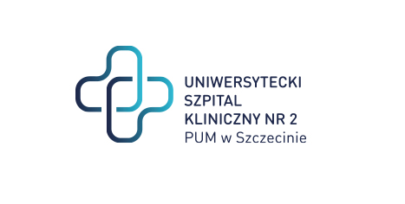

al. Powstańców Wielkopolskich 72
70-111 Szczecin

znak sprawy: ZP/220/08/24

Dotyczy: postępowania o udzielenie zamówienia publicznego pn.: „Dostawa stentgraftów naczyniowych”

Zestawienie ofert
Wartość całego zamówienia |  |  | 10 183 860,00 zł
ZADANIE NR 1 |  |  | 2 921 400,00 zł
oferta nr | nazwa (firma) i adres wykonawcy | nr zadania | cena oferty  w PLN brutto | Termin płatności w pełnych dniach kalendarzowych
1 | TOMED Sp.z o.o.  Adres (ulica, kod, miejscowość): ul. Strzeleckiego 8/75, 02-776 Warszawa  REGON: 006217568 NIP: 5210123929 nr wpisu do KRS / CEIDG: KRS nr 0000225384 (MAŁE) | 1 | 3 450 600,00 | 60

Wartość całego zamówienia |  |  | 10 183 860,00 zł
ZADANIE NR 2 |  |  | 3 134 700,00 zł
oferta nr | nazwa (firma) i adres wykonawcy | nr zadania | cena oferty  w PLN brutto | Termin płatności w pełnych dniach kalendarzowych
2 | Crossmed Sp. z o. o. Sp. Komandytowa  Adres (ulica, kod, miejscowość): ul. Poziomkowa 3A, 62-020 Swarzędz  REGON: 38559238000000 NIP: 7773358865 nr wpisu do KRS / CEIDG: 0000829883 | 2 | 3 134 700,00 | 30

Wartość całego zamówienia |  |  | 10 183 860,00 zł
ZADANIE NR 3 |  |  | 4 127 760,00 zł
oferta nr | nazwa (firma) i adres wykonawcy | nr zadania | cena oferty  w PLN brutto | Termin płatności w pełnych dniach kalendarzowych
3 | Artivion Polska Sp. z o.o.  Adres (ulica, kod, miejscowość): ul. Dziekońskiego 1, 00-728 Warszawa  REGON: 142972865 NIP: 5213606893 nr wpisu do KRS / CEIDG: 0000389100 | 3 | 4 098 600,00 | 60

Sprawę prowadzi: Przemysław Frączek
Tel. 91 466-10-87

